绝密·启用前
2023年河南省中考数学真题
题号 | 一 | 二 | 三 | 总分
得分
注意事项：
1．答题前填写好自己的姓名、班级、考号等信息
2．请将答案正确填写在答题卡上

 | 一、选择题
  评卷人 | 得分
1.下列各数中，最小的数是（ ）
A．－l
B．0
C．1
D．$\sqrt{3}$
2.北宋时期的汝官窑天蓝釉刻花鹅颈瓶是河南博物院九大镇院之宝之一，具有极高的历史价值、文化价值．如图所示，关于它的三视图，下列说法正确的是（ ）
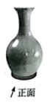
A．主视图与左视图相同
B．主视图与俯视图相同
C．左视图与俯视图相同
D．三种视图都相同
3.2022年河南省出版的4.59亿册图书，为贯彻落实党的二十大关于深化全民阅读活动的重要精神，建设学习型社会提供了丰富的图书资源．数据“4.59亿”用科学记数法表示为（ ）
A．$4.59×{10}^{7}$
B．$45.9×{10}^{8}$
C．$4.59×{10}^{8}$
D．$0.459×{10}^{9}$
4.如图，直线$AB$，$CD$相交于点O，若$∠1=80°$，$∠2=30°$，则$∠AOE$的度数为（ ）
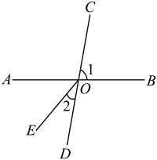
A．$30°$
B．$50°$
C．$60°$
D．$80°$
5.化简$\frac{a−1}{a}+\frac{1}{a}$的结果是（ ）
A．0
B．1
C．a
D．$a−2$
6.如图，点A，B，C在$⊙O$上，若$∠C=55°$，则$∠AOB$的度数为（ ）
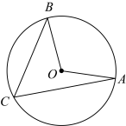
A．$95°$
B．$100°$
C．$105°$
D．$110°$
7.关于x的一元二次方程$x^{2}+mx−8=0$的根的情况是（ ）
A．有两个不相等的实数根
B．有两个相等的实数根
C．只有一个实数根
D．没有实数根
8.为落实教育部办公厅、中共中央宣传部办公厅关于《第41批向全国中小学生推荐优秀影片片目》的通知精神，某校七、八年级分别从如图所示的三部影片中随机选择一部组织本年级学生观看，则这两个年级选择的影片相同的概率为（ ）
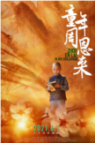 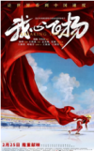 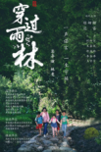
A．$\frac{1}{2}$
B．$\frac{1}{3}$
C．$\frac{1}{6}$
D．$\frac{1}{9}$
9.二次函数$y=ax^{2}+bx$的图象如图所示，则一次函数$y=x+b$的图象一定不经过（ ）
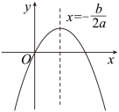
A．第一象限
B．第二象限
C．第三象限
D．第四象限
10.如图1，点P从等边三角形$ABC$的顶点A出发，沿直线运动到三角形内部一点，再从该点沿直线运动到顶点B．设点P运动的路程为x，$\frac{PB}{PC}=y$，图2是点P运动时y随x变化的关系图象，则等边三角形$ABC$的边长为（ ）
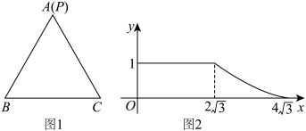
A．6
B．3
C．$4\sqrt{3}$
D．$2\sqrt{3}$
 | 二、填空题
  评卷人 | 得分
11.某校计划给每个年级配发n套劳动工具，则3个年级共需配发______套劳动工具．
12.方程组$\left\{\begin{matrix}3x+y=5, \\ x+3y=7\end{matrix}\right.$的解为______．
13.某林木良种繁育试验基地为全面掌握“无絮杨”品种苗的生长规律，定期对培育的1000棵该品种苗进行抽测．如图是某次随机抽测该品种苗的高度x（cm）的统计图，则此时该基地高度不低于$300\text{cm}$的“无絮杨”品种苗约有______棵．
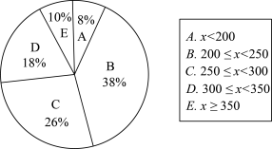
14.如图，$PA$与$⊙O$相切于点A，$PO$交$⊙O$于点B，点C在$PA$上，且$CB=CA$．若$OA=5$，$PA=12$，则$CA$的长为______．
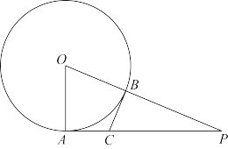
15.矩形$ABCD$中，M为对角线$BD$的中点，点N在边$AD$上，且$AN=AB=1$．当以点D，M，N为顶点的三角形是直角三角形时，$AD$的长为______．
 | 三、解答题
  评卷人 | 得分
16.（1）计算：$\left|−3\right|−\sqrt{9}+5^{−1}$；
（2）化简：${\left(x−2y\right)}^{2}−x\left(x−4y\right)$．
17.蓬勃发展的快递业，为全国各地的新鲜水果及时走进千家万户提供了极大便利．不同的快递公司在配送、服务、收费和投递范围等方面各具优势．樱桃种植户小丽经过初步了解，打算从甲、乙两家快递公司中选择一家合作，为此，小丽收集了10家樱桃种植户对两家公司的相关评价，并整理、描述、分析如下：
a．配送速度得分（满分10分）：
甲：6 6 7 7 7 8 9 9 9 10
乙：6 7 7 8 8 8 8 9 9 10
b．服务质量得分统计图（满分10分）：
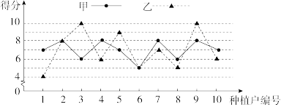
c．配送速度和服务质量得分统计表：
项目  统计量  快递公司 | 配送速度得分 |  | 服务质量得分
项目  统计量  快递公司 | 平均数 | 中位数 | 平均数 | 方差
甲 | 7.8 | m | 7 | $s_{甲 }^{2}$
乙 | 8 | 8 | 7 | $s_{乙 }^{2}$
根据以上信息，回答下列问题：
(1)表格中的$m=$______；$s_{甲 }^{2}$______$s_{乙 }^{2}$（填“＞”“=”或“＜”）．
(2)综合上表中的统计量，你认为小丽应选择哪家公司？请说明理由．
(3)为了从甲、乙两家公司中选出更合适的公司，你认为还应收集什么信息（列出一条即可）？
18.如图，$△ABC$中，点D在边$AC$上，且$AD=AB$．
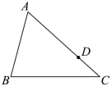
(1)请用无刻度的直尺和圆规作出$∠A$的平分线（保留作图痕迹，不写作法）．
(2)若（1）中所作的角平分线与边$BC$交于点E，连接$DE$．求证：$DE=BE$．
19.小军借助反比例函数图象设计“鱼形”图案，如图，在平面直角坐标系中，以反比例函数$y=\frac{k}{x}$图象上的点$A\left(\sqrt{3},1\right)$和点B为顶点，分别作菱形$AOCD$和菱形$OBEF$，点D，E在x轴上，以点O为圆心，$OA$长为半径作$\overset{⌢}{AC}$，连接$BF$．
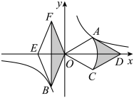
(1)求k的值；
(2)求扇形$AOC$的半径及圆心角的度数；
(3)请直接写出图中阴影部分面积之和．
20.综合实践活动中，某小组用木板自制了一个测高仪测量树高，测高仪$ABCD$为正方形，$AB=30\text{cm}$，顶点A处挂了一个铅锤M．如图是测量树高的示意图，测高仪上的点D，A与树顶E在一条直线上，铅垂线$AM$交$BC$于点H．经测量，点A距地面$1.8\text{m}$，到树$EG$的距离$AF=11\text{m}$，$BH=20\text{cm}$．求树$EG$的高度（结果精确到$0.1\text{m}$）．
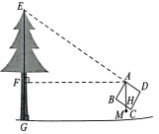
21.某健身器材专卖店推出两种优惠活动，并规定购物时只能选择其中一种．
活动一：所购商品按原价打八折；
活动二：所购商品按原价每满300元减80元．（如：所购商品原价为300元，可减80元，需付款220元；所购商品原价为770元，可减160元，需付款610元）
(1)购买一件原价为450元的健身器材时，选择哪种活动更合算？请说明理由．
(2)购买一件原价在500元以下的健身器材时，若选择活动一和选择活动二的付款金额相等，求一件这种健身器材的原价．
(3)购买一件原价在900元以下的健身器材时，原价在什么范围内，选择活动二比选择活动一更合算？设一件这种健身器材的原价为a元，请直接写出a的取值范围．
22.小林同学不仅是一名羽毛球运动爱好者，还喜欢运用数学知识对羽毛球比赛进行技术分析，下面是他对击球线路的分析．
如图，在平面直角坐标系中，点A，C在x轴上，球网$AB$与y轴的水平距离$OA=3\text{m}$，$CA=2\text{m}$，击球点P在y轴上．若选择扣球，羽毛球的飞行高度$y\left(\text{m}\right)$与水平距离$x\left(\text{m}\right)$近似满足一次函数关系$y=−0.4x+2.8$；若选择吊球，羽毛球的飞行高度$y\left(\text{m}\right)$与水平距离$x\left(\text{m}\right)$近似满足二次函数关系$y=a{\left(x−1\right)}^{2}+3.2$．
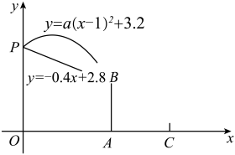
(1)求点P的坐标和a的值．
(2)小林分析发现，上面两种击球方式均能使球过网．要使球的落地点到C点的距离更近，请通过计算判断应选择哪种击球方式．
23.李老师善于通过合适的主题整合教学内容，帮助同学们用整体的、联系的、发展的眼光看问题，形成科学的思维习惯．下面是李老师在“图形的变化”主题下设计的问题，请你解答．
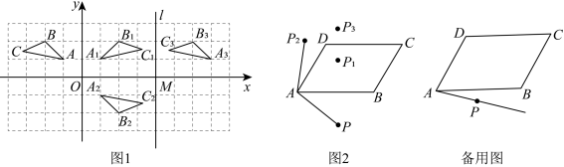
(1)观察发现：如图1，在平面直角坐标系中，过点$M\left(4,0\right)$的直线$l∥y$轴，作$△ABC$关于$y$轴对称的图形$△A_{1}B_{1}C_{1}$，再分别作$△A_{1}B_{1}C_{1}$关于$x$轴和直线$l$对称的图形$△A_{2}B_{2}C_{2}$和$△A_{3}B_{3}C_{3}$，则$△A_{2}B_{2}C_{2}$可以看作是$△ABC$绕点$O$顺时针旋转得到的，旋转角的度数为______；$△A_{3}B_{3}C_{3}$可以看作是$△ABC$向右平移得到的，平移距离为______个单位长度．
(2)探究迁移：如图$2$，$▱ABCD$中，$∠BAD=α\left(0°＜α＜90°\right)$，$P$为直线$AB$下方一点，作点$P$关于直线$AB$的对称点$P_{1}$，再分别作点$P_{1}$关于直线$AD$和直线$CD$的对称点$P_{2}$和$P_{3}$，连接$AP$，$AP_{2}$，请仅就图$2$的情形解决以下问题：
①若$∠PAP_{2}=β$，请判断$β$与$α$的数量关系，并说明理由；
②若$AD=m$，求$P$，$P_{3}$两点间的距离．
(3)拓展应用：在（2）的条件下，若$α=60°$，$AD=2\sqrt{3}$，$∠PAB=15°$，连接$P_{2}P_{3}$．当$P_{2}P_{3}$与$▱ABCD$的边平行时，请直接写出$AP$的长．
参考答案
1.A
【解析】
根据实数的大小比较法则，比较即可解答．
解：∵$-1＜0＜1＜\sqrt{3}$，
∴最小的数是-1．
故选：A
2.A
【解析】
直接利用已知几何体分别得出三视图进而分析得出答案．
解：这个花鹅颈瓶的主视图与左视图相同，俯视图与主视图和左视图不相同．
故选：A．
3.C
【解析】
将一个数表示为$a×{10}^{n}$的形式，其中$1≤\left|a\right|＜10$，$n$为整数，这种记数方法叫做科学记数法，据此即可得出答案．
解：4.59亿$=459000000=4.95×{10}^{8}$．
故选：C．
4.B
【解析】
根据对顶角相等可得$∠AOD=∠1=80°$，再根据角的和差关系可得答案．
解：∵$∠1=80°$，
∴$∠AOD=∠1=80°$，
∵$∠2=30°$，
∴$∠AOE=∠AOD−∠2=80°−30°=50°$，
故选：B
5.B
【解析】
根据同母的分式加法法则进行计算即可．
解：$\frac{a−1}{a}+\frac{1}{a}=\frac{a−1+1}{a}=\frac{a}{a}=1$，
故选：B．
6.D
【解析】
直接根据圆周角定理即可得．
解：∵$∠C=55°$，
∴由圆周角定理得：$∠AOB=2∠C=110°$，
故选：D．
7.A
【解析】
对于$ax^{2}+bx+c=0(a≠0)$，当$Δ＞0$, 方程有两个不相等的实根，当$Δ=0$, 方程有两个相等的实根，$Δ＜0$, 方程没有实根，根据原理作答即可．
解：∵$x^{2}+mx−8=0$，
∴$Δ=m^{2}−4×\left(−8\right)=m^{2}+32＞0$，
所以原方程有两个不相等的实数根，
故选：A．
8.B
【解析】
先画树状图，再根据概率公式计算即可．
设三部影片依次为A、B、C，根据题意，画树状图如下：
以上内容仅为本文档的试下载部分，为可阅读页数的一半内容。如要下载或阅读全文，请访问：https://d.book118.com/456051214021010051

